Ministerul Educației și Cercetării al Republicii Moldova
Universitatea Tehnică a Moldovei
Facultatea Calculatoare, Informatică și Microelectronică

Raport
la
Lucrarea de laborator Nr. 11

Disciplina: Tehnici de programare

Tema: ”Obiecte și clase”

A efectuat : st. gr.SI – 262 Rusu Bogdan

A verificat : asistent universitar – Marius Dumutrașcu

Chișinău – 2026
Fișa A

A1) Am copiat file-urile și am creat inventor.py cu codul din word. Acesta este codul:

from dataclasses import dataclass, asdict
import json
CAI_SUSPECTE = ("\\Temp\\", "\\Roaming\\")
@dataclass
class Proces:
pid: int
nume: str
user: str
cale: str
def e_suspect(self):
# TODO: True daca una din CAI_SUSPECTE e in self.cale
for cai in CAI_SUSPECTE:
if cai in self.cale:
return True
p = Proces(3120, "update.exe", "ana", r"C:\Users\ana\AppData\Local\Temp\update.exe")
print(p.pid, p.nume)
print(p)
print(p.e_suspect()) # True (update.exe din Temp)

Si la rulare am primit in powershell:

A2) Am completat clasa cu metoda e_suspect cu acest cod:
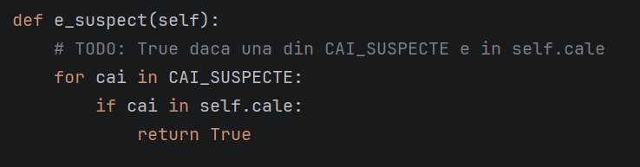

La consola obtinem „True”.

A3) Completam mai departe metoda cu codul necesar:

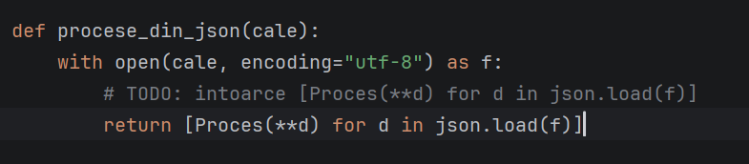

A4)

Scriu o funcție care citește un fișier JSON și toarnă o listă de obiecte. Proces(**d) despachetează un dicționar în câmpuri. Aceasta este funcția:

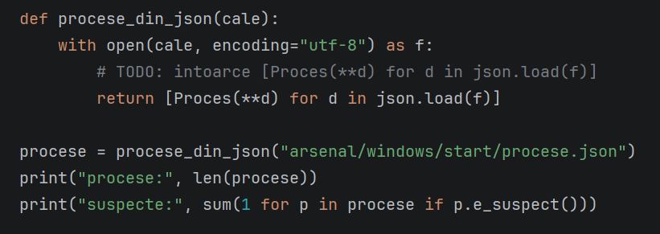

În powershell obținem:

Fișa B
B1) Am creat clasa inventar care tine cont de procese si le afiseaza.

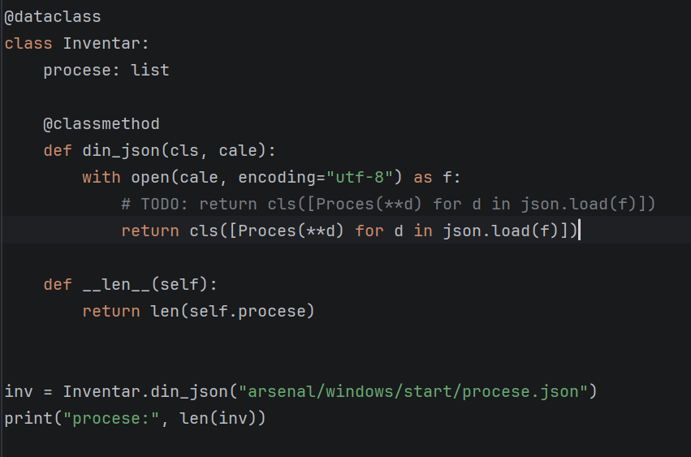

Asa da output la powershell scriptul:

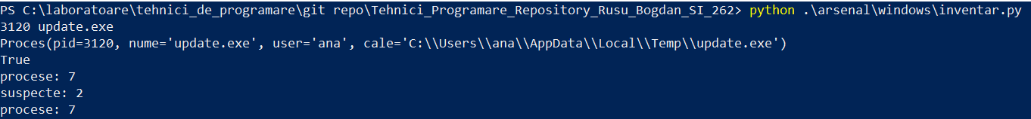

B2) Adaug pe Inventar două metode: suspecte() (procesele care se declară suspecte) și pe_user() (procesele grupate pe utilizator, un dicționar de liste).

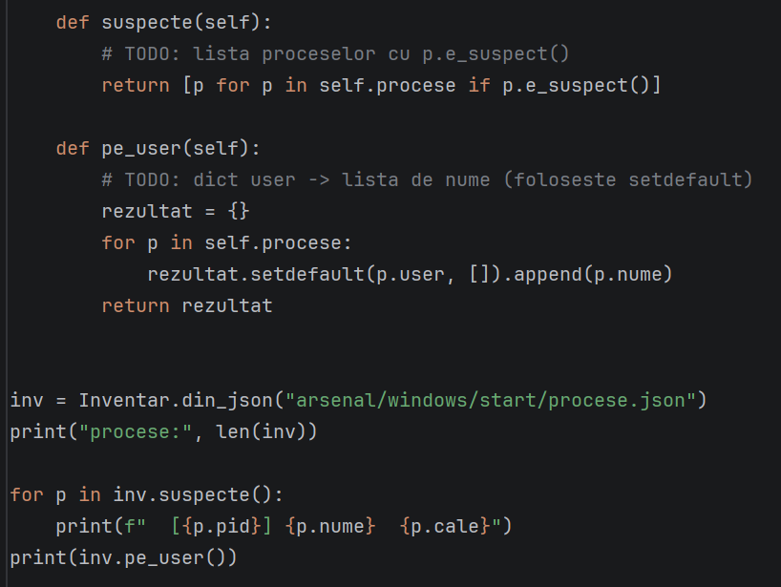

Powershell:

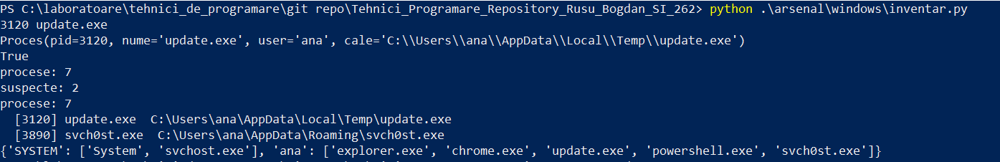

B3) În main() cu argparse scot un raport de alarme: procese suspecte si evenimente de alarmă.

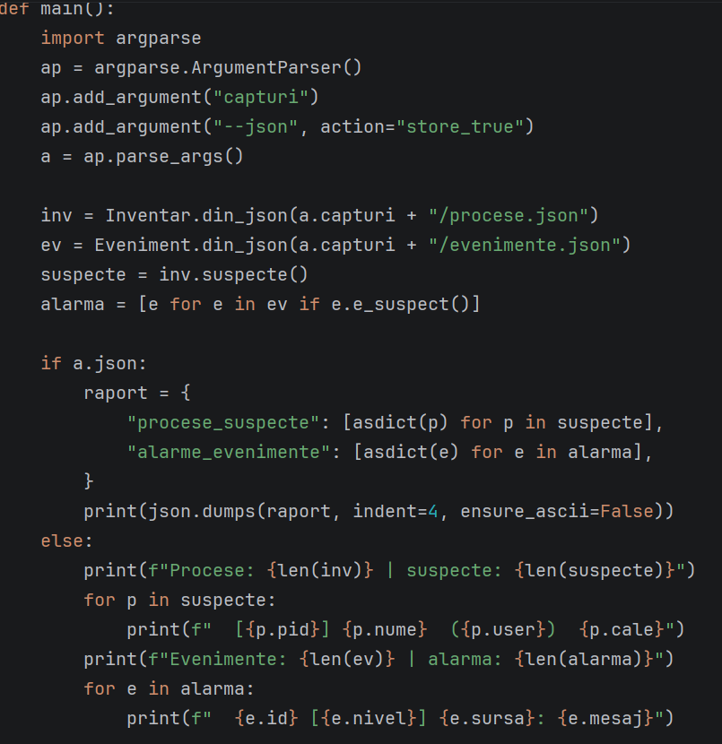

Îm powershell:

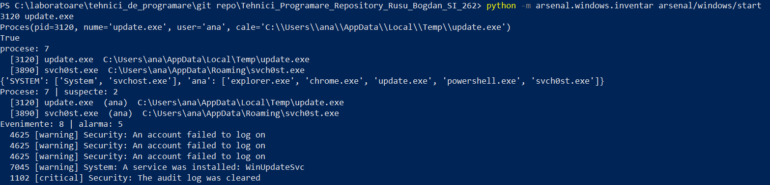

B4) Am facut filelul inventar_test.py si am pus codul:

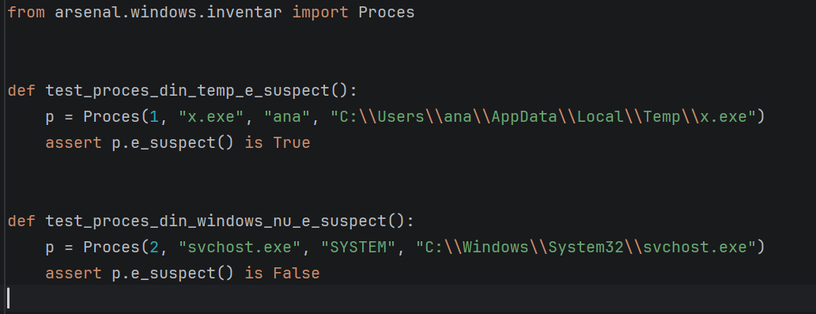

În powershell obțin:

